Защитим будущее,
извлекая уроки из прошлого

УРОКИ, ИЗВЛЕЧЕННЫЕ ИЗ АВАРИИ
Дата происшествия: | 02.03.2017 | Мероприятия по локализации и устранению причин аварии:  - Проведение аварийно-восстановительных работ;  - В случае обнаружения фактов проведения работ в охранной зоне газораспределительных сетей без надлежащего оформления разрешения на производство работ, либо выполнения работ с нарушением «Правил охраны газораспределительных сетей», приостановить указанные работы и составить соответствующий акт;  - АО «Газпром газораспределение Ленинградская область» установить и утвердить распорядительным документом учащенные сроки обходов наружных газопроводов в местах производства сторонними организациями земляных и других работ.  Извлеченные уроки:  Недопустимо проведение земляных работ в охранной зоне газопровода без согласования с газораспределительной организацией и присутствия на месте работ ее представителя.  Организация, эксплуатирующая сети газораспределения и газопотребления, обязана обеспечивать их сохранность в течение срока эксплуатации.  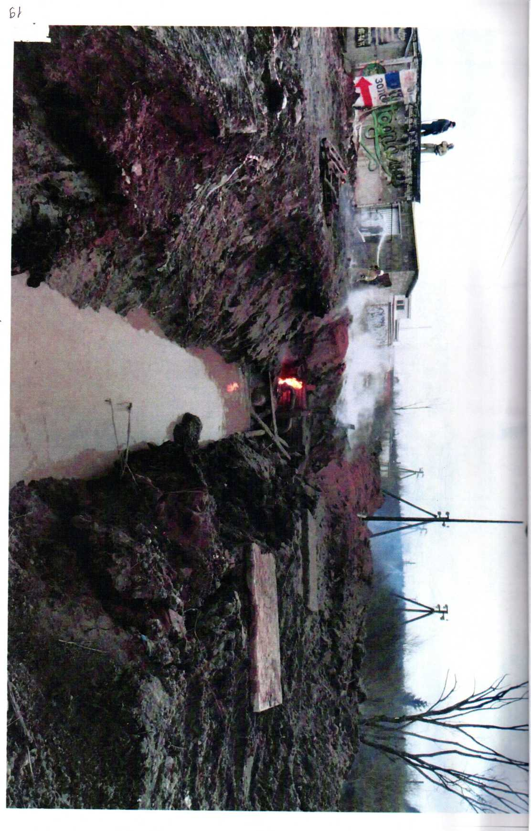
Наименование организации: | АО «Газпром газораспределение Ленинградская область»
Ведомственная принадлежность: | ПАО «Газпром»
Место аварии: | Временный участок наружного распределительного стального газопровода высокого давления II категории (байпас Ǿ219x4,5мм) к жилым домам дер. Малое Верево, Гатчинского района, Ленинградской области.
Вид аварии: | Разрушение сооружений
Краткое описание аварии:
При проведении земляных работ строительной организацией ООО «ГНБ Строй» в охранной зоне газопровода по устройству котлована для строительства канализационного коллектора произошло обрушение неукрепленной стенки котлована, в результате чего был поврежден временный участок распределительного газопровода (байпас Ǿ219x4,5мм) с выбросом природного газа в атмосферу и последующим воспламенением газовоздушной смеси.

Последствия аварии:
(в т.ч. наличие пострадавших, ущерб)
Пострадавших нет. В результате аварии было отключено от газоснабжения 22 юридических лица, 2 котельные, 1507 квартир и 138 индивидуальных жилых дома в пос. Верево; 643 квартиры и 225 индивидуальных жилых дома в пос. Тайцы. Экономический ущерб составил 976,766 тыс. руб.

1. Технические причины аварии:
1.1. Механическое разрушение временного участка подземного стального распределительного газопровода (байпаса Ǿ219x4,5мм) в результате обрушения неукрепленной стенки котлована, которое произошло вследствие произведенного складирования оборудования и материалов (железобетонные плиты, трубы) в сочетании с оттаиванием грунта, вызванного временным потеплением. В результате смещения газопровода от оси на 1 метр под давлением массы грунта было срезано болтовое крепление на фланцевом соединении крана с фитингом.

2. Организационные причины:
2.1. Производство земляных работ в охранной зоне газопровода проводились без вызова представителя эксплуатационной организации газораспределительной сети на место производства работ;
2.2. Производство земляных работ в охранной зоне газопровода проводились без разрешения на производство работ от организации, эксплуатирующей газораспределительные сети;
2.3. Не обеспечена сохранность вскрываемых сетей и других коммуникаций при производстве работ в охранной зоне газораспределительных сетей.
2.4. В ходе проведения земляных работ ООО «ГНБ Строй» не укрепило стенки котлована.

